ภาคผนวก ข

การใช้งานโปรแกรมระบบงานโรงพยาบาล

ฟังก์ชันงานของแอพพลิเคชั่นจะแบ่งออกเป็น 5 งาน ดังนี้ คือ
- ทะเบียนประวัติผู้ป่วย
- ผลการวินิจฉัย
- ผลการตรวจทางห้องปฏิบัติการ
- ทะเบียนประวัติผู้ป่วยใน
- คำนวณค่าใช้จ่าย
นอกจากนี้ยังมีหน้าจอพิเศษที่ใช้ในการแสดงการตอบคำถามเชิงเวลาอีก 1 หน้าจอ

โดยหน้าจอหลักของแอพพลิเคชั่น เป็นดังรูป
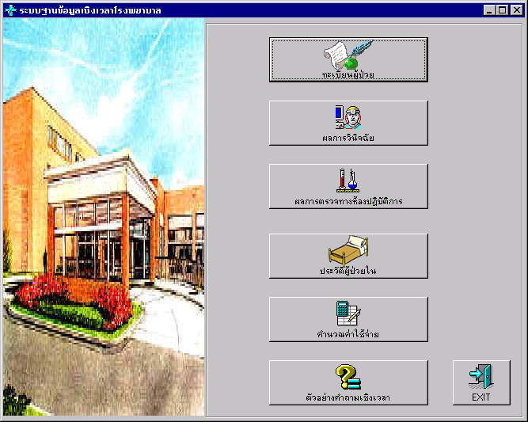

ประวัติผู้ป่วย

จะมีหน้าจอในการจัดการเกี่ยวกับประวัติผู้ป่วย 3 งานด้วยกันคือ
- หน้าจอการค้นหาผู้ป่วย (Query)
- หน้าจอการป้อนข้อมูลผู้ป่วยใหม่ (INSERT)
- หน้าจอการเปลี่ยนแปลงข้อมูล (Edit & Update)

หน้าจอการค้นหาผู้ป่วย (QUERY)
การใช้งาน
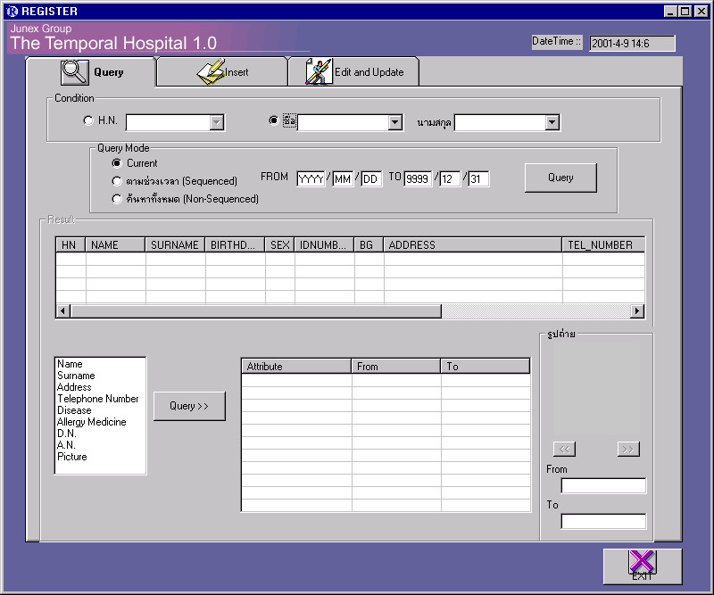
1.1
1.2
1.3
2.2
2.1
2.3
3

- กำหนดเงื่อนไขเริ่มต้นในการค้นหา ซึ่งสามารถเลือกจากกรณีใดกรณีหนึ่งจาก 4 กรณี ดังนี้
  - หมายเลขผู้ป่วย (HN ; Hospital Number)
  - ชื่อผู้ป่วย (Name)
  - นามสกุลผู้ป่วย (Surname)
  - ชื่อและนามสกุลผู้ป่วย
- กำหนดเงื่อนไขเวลาในการค้นหา ซึ่งสามารถเลือกจากกรณีใดกรณีหนึ่งจาก 3 กรณี ดังนี้
  - Current เป็นการค้นหา ณ เวลาปัจจุบัน (เวลาปัจจุบันของระบบ)
  - Sequenced เป็นการค้นหาตามช่วงเวลาที่เป็นเงื่อนไข ซึ่งต้องระบุช่วงเวลา ในรูปแบบของ ปี-เดือน-วัน (YYYY-MM-DD) ในช่อง FROM และ TO ซึ่งจะเป็นเงื่อนไขเวลาเริ่มต้นและเวลาสิ้นสุดที่ต้องการค้นหา ตามลำดับ
  - Non-Sequenced เป็นการค้นหาโดยไม่ดูช่วงเวลาเป็นเงื่อนไขในการค้นหา เสมือนการค้นหาทั้งฐานข้อมูล ซึ่งจะทำให้หาประวัติของผู้ป่วยพบ แม้จะไม่ทราบช่วงเวลาที่ข้อมูลมีค่า เช่น การค้นหาผู้ป่วยชื่อสมชาย ซึ่งอาจจะเคยมีการเปลี่ยนชื่อไปแล้วหรือไม่ก็ไม่ทราบ ก็จะสามารถแสดงรายละเอียดของผู้ป่วยที่เคยหรือกำลังมีชื่อสมชายอยู่ทั้งหมดในโรงพยาบาลออกมา
- คลิกปุ่ม Query เพื่อทำการค้นหา
- แอพพลิเคชั่นจะแสดงรายละเอียดของผู้ป่วย ณ ปัจจุบัน ตามเงื่อนไขเริ่มต้น และเงื่อนไขเวลาที่กำหนดออกมาทั้งหมด ซึ่งอาจจะมีผู้ป่วยที่มีข้อมูลตรงตามเงื่อนไขมากกว่า 1 ราย ก็จะแสดงข้อมูลปัจจุบันของผู้ป่วยแต่ละรายออกมาในตาราง โดยในแต่ละแถวจะหมายถึงผู้ป่วยคนละรายกัน
1.1
1.2
1.3
2.2
2.1
2.3
3

- เลือกผู้ป่วยรายใดรายหนึ่งในตาราง เพื่อจะดูรายละเอียดที่เปลี่ยนแปลงตามเวลาของข้อมูลผู้ป่วยรายนั้น
- เลือกแอตทริบิวต์ข้อมูลของผู้ป่วยที่ต้องการจะดูการเปลี่ยนแปลงตามเวลา ซึ่งมีแอตทริบิวต์ต่างๆ ดังนี้
  - Name (ชื่อ)
  - Surname (นามสกุล)
  - Address (ที่อยู่)
  - Telephone Number (หมายเลขโทรศัพท์)
  - Disease (โรคที่เป็น)
  - Allergy Medicine (ยาที่แพ้)
  - D.N. (หมายเลขการวินิจฉัย)
  - A.N. (หมายเลขการแอดมิด)
  - Picture (รูปถ่าย)
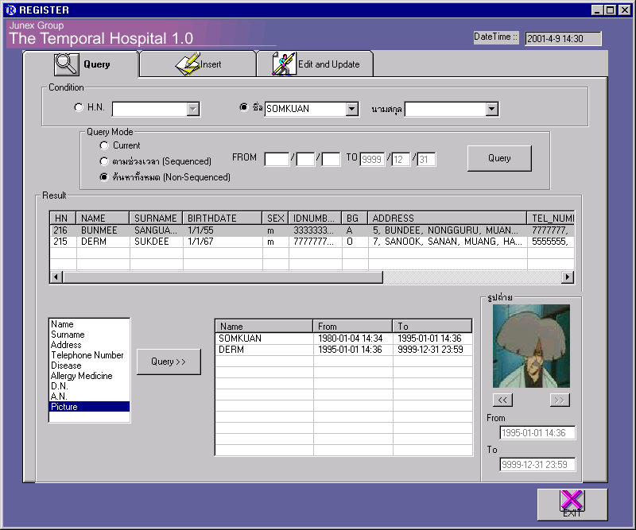
- เมื่อคลิกเลือกแอตทริบิวต์ใดแล้วจะแสดงข้อมูลของแอตทริบิวต์นั้น และเวลาที่ข้อมูลนั้นมีค่าในตาราง
7
8
10

- ถ้าคลิกเลือกแอตทริบิวต์ Picture จะปรากฎรูปปัจจุบันของผู้ป่วยในกรอบ และแสดงช่วงเวลาที่รูปนั้นมีค่าในช่อง FROM และ TO
- สามารถคลิกเลื่อนไปดูข้อมูลรูปของผู้ป่วยได้ โดยใช้ปุ่มดังนี้
  - << เมื่อต้องการเลื่อนไปดูรูปก่อนรูปที่แสดงปัจจุบัน
  - >> เมื่อต้องการเลื่อนไปดูรูปหลังรูปที่แสดงปัจจุบัน
- ต้องการกลับไปยังหน้าจอหลัก ให้คลิก EXIT

หน้าจอการป้อนข้อมูลผู้ป่วยใหม่ (INSERT)
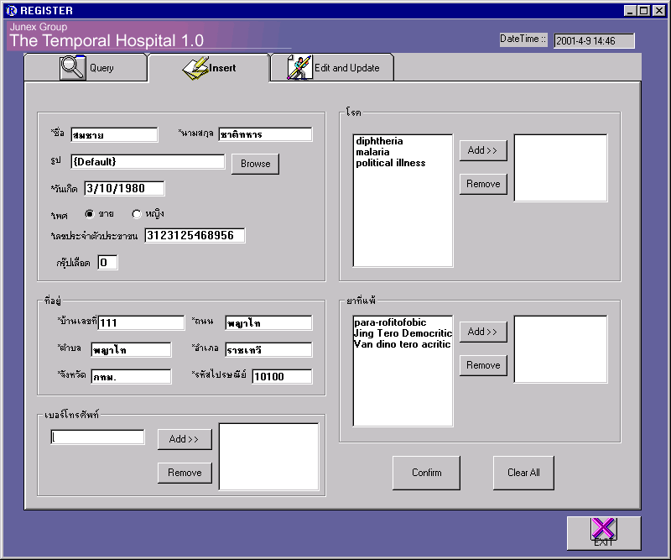
การใช้งาน
1
2
3
4
5
7
6
8

- ป้อนชื่อผู้ป่วย
- ป้อนนามสกุลผู้ป่วย
- เลือกตำแหน่งที่เก็บรูปผู้ป่วยไว้ โดยคลิกที่ปุ่ม BROWSE แล้วเลือกหาไฟล์รูปภาพของผู้ป่วย หากไม่มีก็ไม่ต้องเลือกปุ่ม BROWSE เพราะแอพพลิเคชันจะตั้งค่ารูปเป็น Default อยู่แล้ว คือ หมายถึงไม่มีรูปถ่าย
- เลือกเพศของผู้ป่วย (จะตั้ง Default ไว้ที่ เพศชาย)
- ป้อนวันเกิดของผู้ป่วย โดยต้องป้อนในรูปแบบ วัน/เดือน/ปี (DD/MM/YYYY)
- ป้อนหมายเลขประชาชนของผู้ป่วย (ไม่เกิน 13 ตัว)
- ป้อนกรุ๊ปเลือดของผู้ป่วย
- ป้อนที่อยู่ของผู้ป่วย โดยมีแอตทริบิวต์ต่าง ๆ ดังนี้
  - บ้านเลขที่ (เป็นตัวเลข)
  - ถนน
  - ตำบล
  - อำเภอ
  - จังหวัด
  - รหัสไปรษณีย์ (เป็นตัวเลข)
- ป้อนหมายเลขโทรศัพท์ของผู้ป่วย (ถ้ามี) เมื่อป้อนเสร็จให้คลิกปุ่ม ADD หมายเลขโทรศัพท์ที่ป้อนจะไปปรากฎทางขวา หากมีเบอร์โทรศัพท์อื่นๆ เพิ่มก็ป้อนใหม่เข้าไป แล้วคลิกปุ่ม ADD เช่นเดียวกัน หากต้องการเอาเบอร์โทรศัพท์ใดออก ให้คลิกเลือกเบอร์โทรศัพท์นั้น แล้วคลิกปุ่ม REMOVE
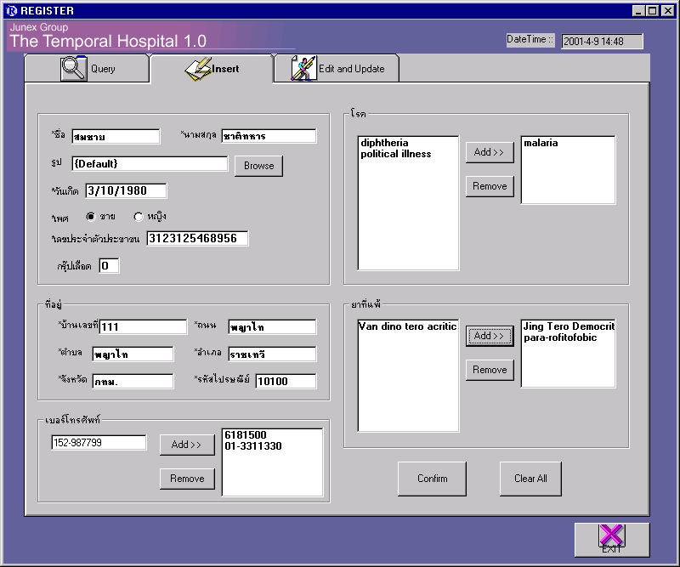
9
10
11
12
13
14

- เลือกโรคที่เป็นของผู้ป่วย (ถ้ามี) จากรายการโรคทางซ้าย ซึ่งจะแสดงชื่อโรคทั้งหมด เมื่อเลือกแล้วให้คลิกปุ่ม ADD ชื่อโรคจะไปปรากฏอยู่ทางขวา หากมีโรคอื่นๆ เพิ่มก็ป้อนใหม่เข้าไป แล้วคลิกปุ่ม ADD เช่นเดียวกัน หากต้องการเอาโรคใดออก ให้คลิกเลือกโรคนั้น แล้วคลิกปุ่ม REMOVE
- เลือกยาที่แพ้ที่เป็นของผู้ป่วย (ถ้ามี) จากรายการยาที่แพ้ทางซ้าย ซึ่งจะแสดงชื่อยาที่แพ้ทั้งหมด เมื่อเลือกแล้วให้คลิกปุ่ม ADD ชื่อยาที่แพ้จะไปปรากฏอยู่ทางขวา หากมียาที่แพ้อื่นๆ เพิ่มก็ป้อนใหม่เข้าไป แล้วคลิกปุ่ม ADD เช่นเดียวกัน หากต้องการเอายาที่แพ้ใดออก ให้คลิกเลือกยาที่แพ้นั้น แล้วคลิกปุ่ม REMOVE
- เมื่อใส่ข้อมูลเรียบร้อยแล้ว ให้คลิกปุ่ม Confirm
หากมีแอตทริบิวต์ใดที่จำเป็นต้องมีค่า ไม่ได้ป้อนข้อมูลไว้ แอพพลิเคชั่นจะขึ้นข้อความแจ้งว่าข้อมูลไม่ครบ แต่ถ้ามีการบันทึกข้อมูลเรียบร้อยแล้ว ปุ่ม Confirm จะ Disable ไป
- ถ้าต้องการเคลียร์ค่าข้อมูลต่างๆ ที่ป้อนไว้ หรือต้องการเคลียร์ค่าข้อมูลต่างๆ ที่บันทึกลงไปแล้ว เพื่อทำการป้อนรายละเอียดของผู้ป่วยรายใหม่ ให้คลิกที่ Clear All
- ต้องการกลับไปยังหน้าจอหลัก ให้คลิก EXIT

หน้าจอการเปลี่ยนแปลงข้อมูล (Edit & Update)
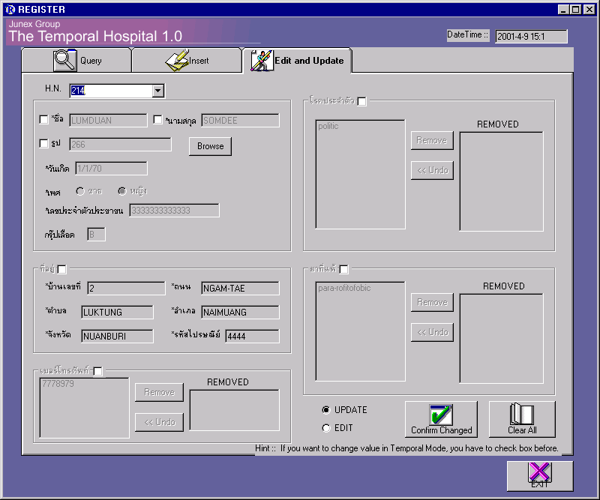
การใช้งาน
1
2
3
4
5
- กำหนดเงื่อนไขเริ่มต้นของผู้ป่วยที่ต้องการเปลี่ยนแปลงข้อมูล โดยเลือกจากหมายเลข HN ของผู้ป่วย
- เลือกเงื่อนไขในการเปลี่ยนแปลงข้อมูล ซึ่งมี 2 กรณี คือ
  - Update เป็นการเปลี่ยนแปลงข้อมูลเชิงเวลา ซึ่งจะเป็นการบันทึกค่าข้อมูลใหม่และช่วงเวลาที่ข้อมูลนั้นมีค่าจากปัจจุบันไปจนถึงตลอดไป และยังคงเก็บค่าข้อมูลเก่าไว้ แต่จะเปลี่ยนวันสุดท้าย (TO) ที่ข้อมูลนั้นมีค่าจากตลอดไปเป็นวันปัจจุบัน ให้อัตโนมัติ
  - Edit เป็นการแก้ไขข้อมูล ซึ่งจะเป็นการแก้ค่าข้อมูลทับข้อมูลเดิม โดยไม่มีการเปลี่ยนแปลงเชิงเวลาเลย และไม่มีการเก็บค่าข้อมูลเก่าไว้ ใช้ในกรณีการบันทึกข้อมูลผิดพลาด
- เมื่อเลือกเงื่อนไขในการเปลี่ยนแปลงข้อมูลแล้ว ถ้าเป็นการ Update จะต้องทำการ Checkbox เลือกแอตทริบิวต์เชิงเวลาที่ต้องการเปลี่ยนค่าก่อน แล้วจึงทำการเปลี่ยนแปลงค่านั้น แต่ถ้าเป็นการ Edit จะสามารถแก้ไขได้ทุกแอตทริบิวต์ และจะทำการ Checkbox เลือกการเปลี่ยนแปลงแอตทริบิวต์ทั้งหมดให้โดยอัตโนมัติ
เมื่อทำการเปลี่ยนแปลงเรียบร้อยแล้ว คลิกปุ่ม Confirm Changed เพื่อยืนยันการเปลี่ยนแปลง แต่ถ้ามีการบันทึกข้อมูลเรียบร้อยแล้ว ปุ่ม Confirm Changed จะ Disable ไป
- ถ้าต้องการเคลียร์ค่าข้อมูลต่างๆ ที่ป้อนไว้ หรือต้องการเคลียร์ค่าข้อมูลต่างๆ ที่บันทึกการแก้ไขลงไปแล้ว เพื่อทำการแก้ไขรายละเอียดของผู้ป่วยรายใหม่ ให้คลิกที่ Clear All
- ต้องการกลับไปยังหน้าจอหลัก ให้คลิก EXIT
ผลการวินิจฉัย

จะมีหน้าจอในการจัดการเกี่ยวกับผลการวินิจฉัยผู้ป่วย 4 งานด้วยกันคือ
- หน้าจอการค้นหาผลการวินิจฉัย (Query)
- หน้าจอการป้อนข้อมูลผลการวินิจฉัยใหม่ (NEW RECORD)
- หน้าจอการค้นหาผลทางห้องปฏิบัติการ (LAB RESULT)
- หน้าจอการค้นหาผลเอ็กซเรย์ (X-RAY RESULT)
- หน้าจอการค้นหาผลการสั่งยา (MEDICAL RESULT)

หน้าจอการค้นหาผลการวินิจฉัย (QUERY)
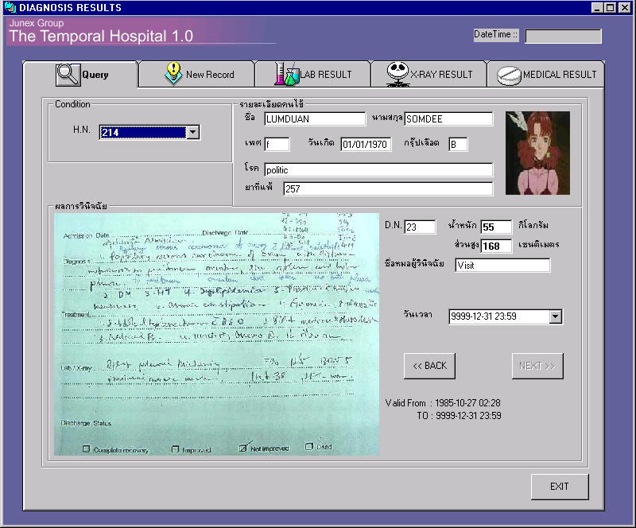
การใช้งาน
1
2
3
3.1
3.2
3.3
4

- กำหนดเงื่อนไขเริ่มต้นของผู้ป่วยที่ต้องการค้นหา โดยเลือกจากหมายเลข HN ของผู้ป่วย
- แอพพลิเคชั่นจะแสดงรายละเอียดของผู้ป่วยแบบปัจจุบัน เพื่อยันยันความถูกต้องของผู้ป่วย
- แอพพลิเคชั่นจะแสดงรายละเอียดผลการวินิจฉัยปัจจุบันของผู้ป่วย พร้อมทั้งหมายเลขการวินิจฉัย (DN) น้ำหนัก ส่วนสูง ชื่อหมอผู้วินิจฉัย และวันเวลาในการวินิจฉัย
  - เลือกคอมโบ้บ๊อกซ์วันเวลา เมื่อต้องการไปดูผลการวินิจฉัยวันที่ต้องการ
  - กดปุ่ม << เมื่อต้องการเลื่อนไปดูผลการวินิจฉัยก่อนผลการวินิจฉัยที่แสดงปัจจุบัน
  - กดปุ่ม >> เมื่อต้องการเลื่อนไปดูผลการวินิจฉัยหลังผลการวินิจฉัยที่แสดงปัจจุบัน
- ต้องการกลับไปยังหน้าจอหลัก ให้คลิก EXIT

หน้าจอการป้อนข้อมูลผลการวินิจฉัยใหม่ (NEW RECORD)
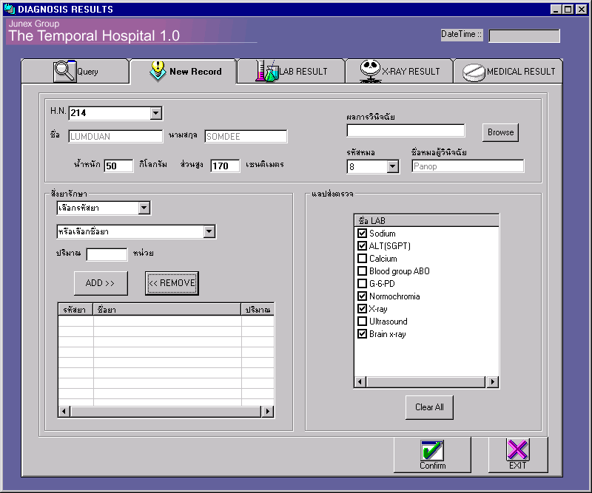
การใช้งาน
1
2
- กำหนดเงื่อนไขเริ่มต้นของผู้ป่วยที่ต้องการค้นหา โดยเลือกจากหมายเลข HN ของผู้ป่วย
- แอพพลิเคชั่นจะแสดงชื่อและนามสกุลแบบปัจจุบันของผู้ป่วยเพื่อยืนยันความถูกต้อง
- ป้อนน้ำหนัก ส่วนสูง ผลการวินิจฉัย และรหัสหมอ (ต้องมี) เพื่อบันทึกผลการวินิจฉัยของผู้ป่วยรายนั้น ผลการวินิจฉัยจะต้องเป็นไฟล์รูปภาพ ซึ่งต้องเลือกตำแหน่งที่เก็บไฟล์รูปภาพนั้น
- หากมีการสั่งยารักษา (ถ้ามี) โดยเลือกจากคอมโบ้บ๊อกซ์รหัสยา หรือชื่อยาก็ได้ แล้วป้อนรหัสยา แล้วกดปุ่ม ADD เพื่อเพิ่มชื่อยาและปริมาณ ในตาราง
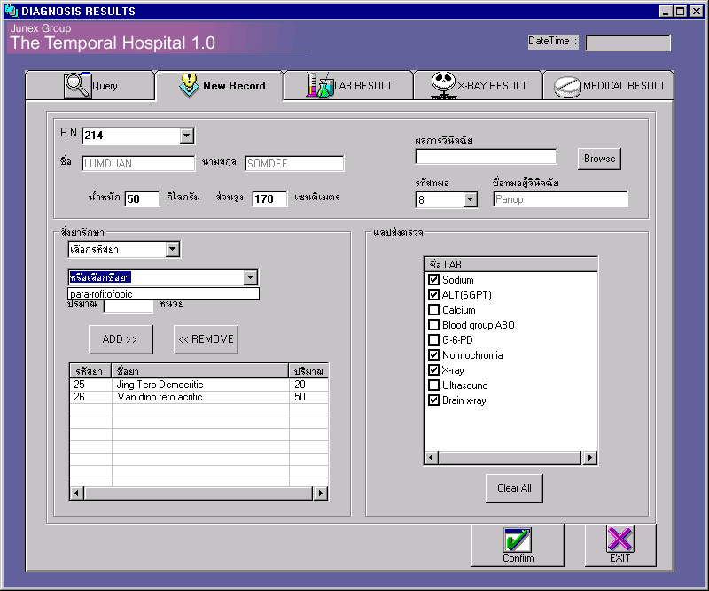
- หากมีการสั่งตรวจแลป (ถ้ามี) ให้เช็คบ็อกซ์หน้าชื่อแลปที่ต้องการสั่งตรวจ ถ้าต้องการยกเลิกการสั่งตรวจแลปทุกชนิด ให้คลิกที่ปุ่ม Clear All
4
5
6
7
- ต้องการยืนยันการบันทึกผลการวินิจฉัย การสั่งยารักษา (ถ้ามี) การสั่งตรวจแลป (ถ้ามี) ให้คลิกปุ่ม Confirm
- ต้องการกลับไปยังหน้าจอหลัก ให้คลิก EXIT

หน้าจอการค้นหาผลทางห้องปฏิบัติการ (LAB RESULT)
การใช้งาน
1. กำหนดเงื่อนไขเริ่มต้นของผู้ป่วยที่ต้องการค้นหา โดยเลือกจากหมายเลข HN ของผู้ป่วย
- แอพพลิเคชั่นจะแสดงชื่อและนามสกุลแบบปัจจุบันของผู้ป่วยเพื่อยืนยันความถูกต้อง
- กำหนดเงื่อนไขเชิงเวลาที่ช่องวันเวลา หมายถึง ต้องการดูผลทางห้องปฏิบัติการที่มีค่า ณ วันที่กำหนด ซึ่งวันที่จะต้องอยู่ในรูปแบบ [ปี –เดือน-วัน ชั่วโมง:นาที] ; [YYYY-MM-DD HH:MM] และแอพพลิเคชั่นจะตั้งให้เป็นวันที่ปัจจุบันอยู่แล้ว หมายถึง ต้องการดูผลทางห้องปฏิบัติการที่มีค่าอยู่ ณ วันปัจจุบัน
- คลิกปุ่ม QUERY เพื่อทำการค้นหาผลทางห้องปฏิบัติการตามเงื่อนไขที่กำหนด

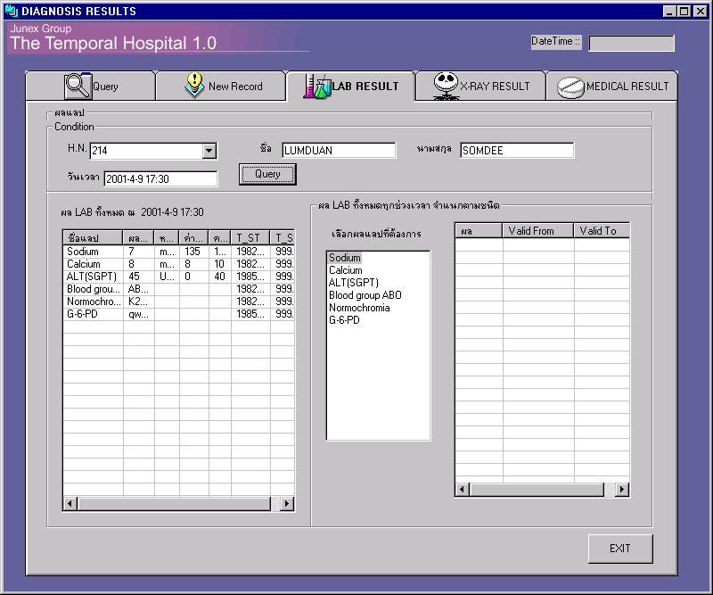
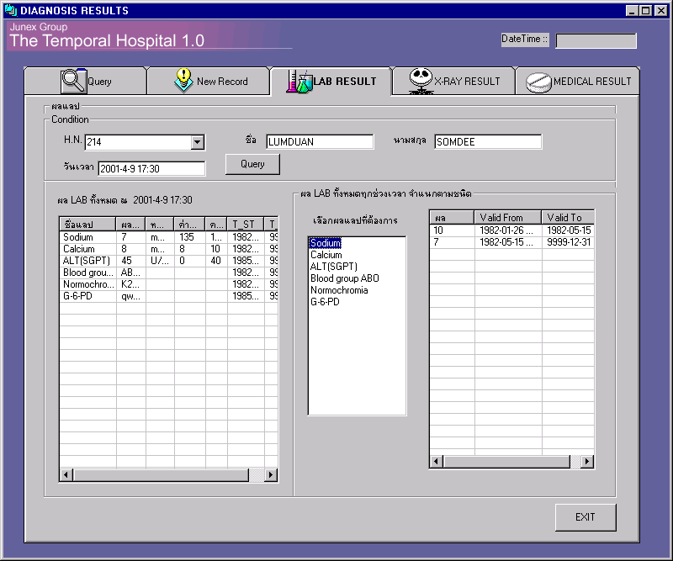
1
2
3
4
5
6
7
- แอพพลิเคชั่นจะแสดงชื่อแลป ผล หน่วย ค่าต่ำสุด ค่าสูงสุด ช่วงเวลาที่มีค่า ซึ่งจะแสดงค่าแลปของผู้ป่วยทุกชนิดที่มีค่าอยู่ตามเงื่อนไขเชิงเวลาที่กำหนด
- ในลิสต์จะแสดงชื่อการสั่งตรวจทางห้องปฏิบัติการทั้งหมดที่เคยมีการสั่งตรวจและมีค่าแล้วของผู้ป่วย
- แอพพลิเคชั่นจะแสดงผลทางห้องปฏิบัติการของชื่อการสั่งตรวจทางห้องปฏิบัติการนั้นทั้งหมด รวมถึงในอดีตในตาราง ซึ่งจะแสดงผลและช่วงเวลาที่ผลนั้นมีค่าด้วย
- ต้องการกลับไปยังหน้าจอหลัก ให้คลิก EXIT

หน้าจอการค้นหาผลเอ็กซเรย์ (X-RAY RESULT)
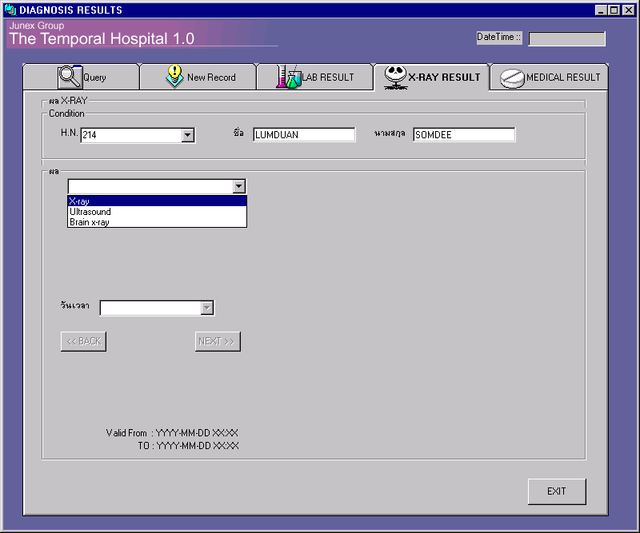
การใช้งาน
1
2
3

1. กำหนดเงื่อนไขเริ่มต้นของผู้ป่วยที่ต้องการค้นหา โดยเลือกจากหมายเลข HN ของผู้ป่วย
- แอพพลิเคชั่นจะแสดงชื่อและนามสกุลแบบปัจจุบันของผู้ป่วยเพื่อยืนยันความถูกต้อง
- เลือกชื่อผลเอ็กซเรย์ที่ต้องการค้นหา ซึ่งจะมีเฉพาะชื่อเอ็กซเรย์ที่ผู้ป่วยเคยตรวจ
- ระบบจะแสดงผลเอ็กซเรย์ชนิดนั้นครั้งล่าสุดออกมา ซึ่งจะมี Valid From และ To เป็นตัวบ่งบอกช่วงเวลาที่ข้อมูลมีค่า
- สามารถเลื่อนไปดูผลเอ็กซเรย์ย้อนหลังได้
  - เลือกคอมโบ้บ๊อกซ์วันเวลา เมื่อต้องการไปดูผลเอ็กซเรย์วันที่ต้องการ
  - กดปุ่ม << เมื่อต้องการเลื่อนไปดูผลเอ็กซเรย์ก่อนผลการวินิจฉัยที่แสดงปัจจุบัน
  - กดปุ่ม >> เมื่อต้องการเลื่อนไปดูผลเอ็กซเรย์หลังผลการวินิจฉัยที่แสดงปัจจุบัน
- ต้องการกลับไปยังหน้าจอหลัก ให้คลิก EXIT
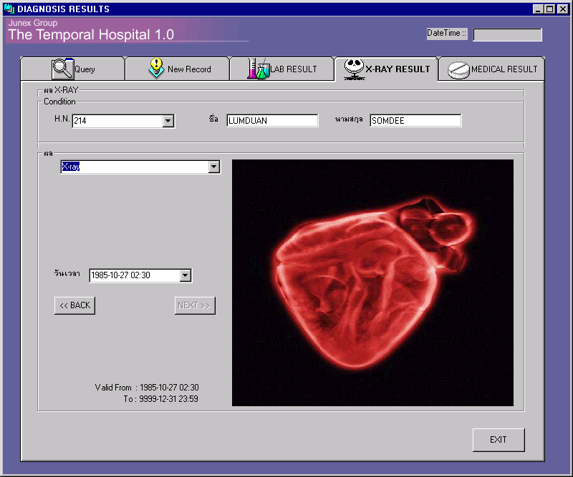
4
5.1
5.2
5.3
6

หน้าจอการค้นหาผลการสั่งยา (MEDICAL RESULT)
การใช้งาน
1. กำหนดเงื่อนไขเริ่มต้นของผู้ป่วยที่ต้องการค้นหา โดยเลือกจากหมายเลข HN ของผู้ป่วย
- แอพพลิเคชั่นจะแสดงชื่อและนามสกุลแบบปัจจุบันของผู้ป่วยเพื่อยืนยันความถูกต้อง

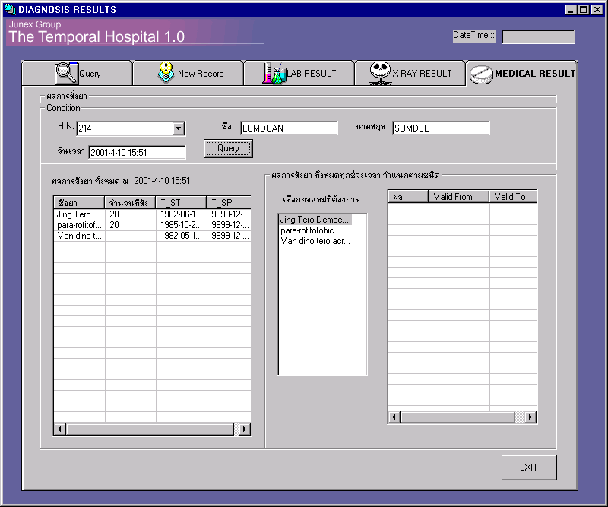
1
2
3
4
5
- กำหนดเงื่อนไขเชิงเวลาที่ช่องวันเวลา หมายถึง ต้องการดูผลการสั่งยาที่มีค่า ณ วันที่กำหนด ซึ่งวันที่จะต้องอยู่ในรูปแบบ [ปี –เดือน-วัน ชั่วโมง:นาที] ; [YYYY-MM-DD HH:MM] และแอพพลิเคชั่นจะตั้งให้เป็นวันที่ปัจจุบันอยู่แล้ว หมายถึง ต้องการดูผลการสั่งยาที่มีค่าอยู่ ณ วันปัจจุบัน
- คลิกปุ่ม QUERY เพื่อทำการค้นหาผลการสั่งยาตามเงื่อนไขที่กำหนด
- แอพพลิเคชั่นจะแสดงชื่อยา จำนวนที่สั่ง ช่วงเวลาที่มีค่า ซึ่งจะแสดงผลการสั่งยาของผู้ป่วยทุกชนิดที่มีค่าอยู่ตามเงื่อนไขเชิงเวลาที่กำหนด
- ในลิสต์จะแสดงชื่อยาทั้งหมดที่เคยมีการสั่งของผู้ป่วย
- แอพพลิเคชั่นจะแสดงผลการสั่งยาของชื่อยานั้นทั้งหมด รวมถึงในอดีตในตาราง ซึ่งจะแสดงผลการสั่งและช่วงเวลาที่ผลนั้นมีค่าด้วย
- ต้องการกลับไปยังหน้าจอหลัก ให้คลิก EXIT

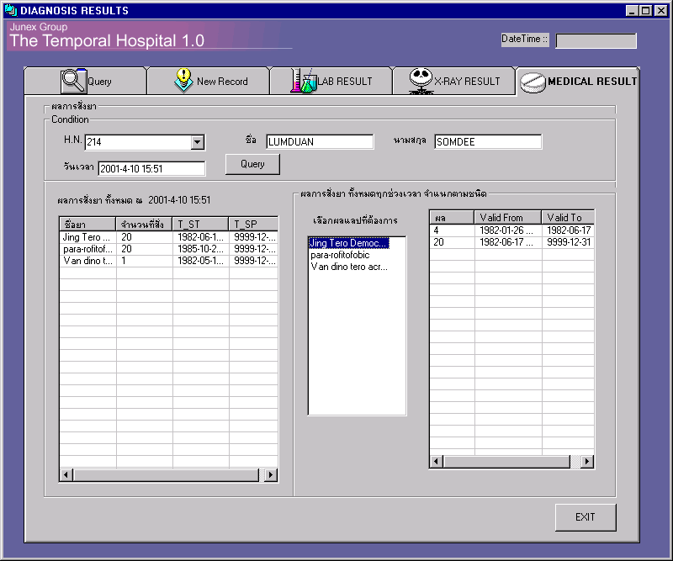
6
7
8

ผลทางห้องปฏิบัติการ

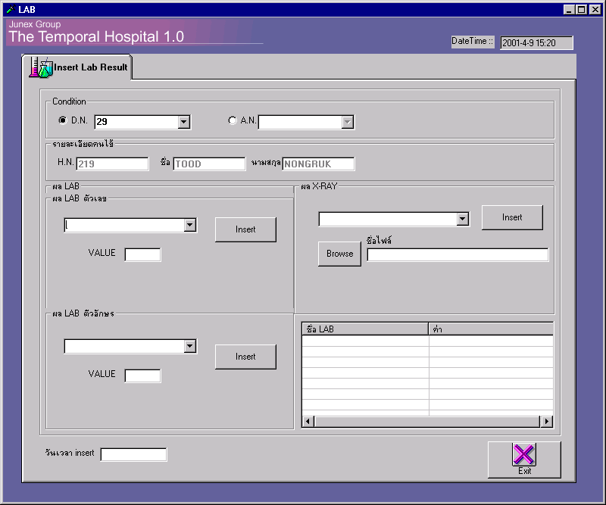
การใช้งาน
1.1
1.2
3
4

- เลือกบันทึกผลทางห้องปฏิบัติการของผู้ป่วย ได้ 2 กรณี ดังนี้
  - เลือกจากหมายเลขการวินิจฉัย (DN)
  - เลือกจากหมายเลขผู้ป่วยใน (AN)
- แอพพลิเคชันจะแสดงรายละเอียดปัจจุบันของผู้ป่วยรายนั้น เพื่อยืนยันว่าผู้บันทึกต้องการบันทึกผลทางห้องปฏิบัติการให้แก่ผู้ป่วยรายนั้น แต่หากไม่มีการสั่งตรวจทางห้องปฏิบัติการ จะขึ้นข้อความแจ้งเตือน
- แอพพลิเคชันจะแสดงชื่อการตรวจทางห้องปฏิบัติการ เฉพาะที่สั่งให้แก่ผู้ป่วยรายนั้นในคอมโบบ๊อกซ์ ซึ่งจะแยกประเภทตามชนิดของผลที่จะบันทึก ซึ่งจะเป็นตัวอักษร ตัวเลข และไฟล์รูปภาพ ซึ่งจะต้องเลือกชื่อการตรวจทางห้องปฏิบัติการก่อน แล้วใส่ผลตรวจ แล้วจึงกดปุ่ม INSERT ผลตรวจทางห้องปฏิบัติการของผู้ป่วยที่ได้รับการบันทึกแล้วจะไม่ปรากฏในคอมโบบ๊อกซ์นั้นอีกต่อไป
- ต้องการกลับไปยังหน้าจอหลัก ให้คลิก EXIT

ประวัติผู้ป่วยใน

จะมีหน้าจอในการจัดการเกี่ยวกับประวัติผู้ป่วยใน 4 งานด้วยกันคือ
- หน้าจอการแอดมิดผู้ป่วยใหม่ (ADMIT)
- หน้าจอการค้นหาประวัติผู้ป่วยใน (QUERY)
- หน้าจอการบันทึกประวัติผู้ป่วยในและเช็คเอาท์ (INSERT & CHECK OUT)
- หน้าจอการสั่งยา/สั่งแลป

หน้าจอการแอดมิดผู้ป่วยใหม่ (ADMIT)
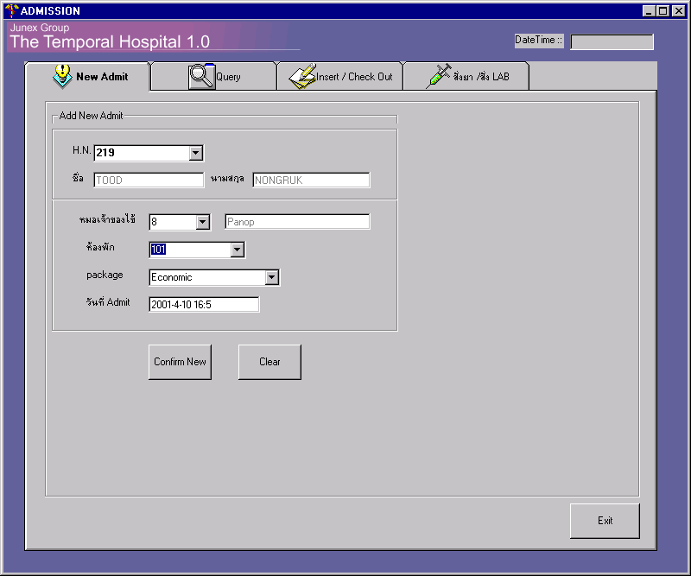
การใช้งาน
1
2
4
3
5
6
8
- กำหนดเงื่อนไขเริ่มต้นของผู้ป่วยที่ต้องการค้นหา โดยเลือกจากหมายเลข HN ของผู้ป่วย
- แอพพลิเคชั่นจะแสดงชื่อและนามสกุลแบบปัจจุบันของผู้ป่วยเพื่อยืนยันความถูกต้อง
- เลือกรหัสหมอเจ้าของไข้ของผู้ป่วย จากคอมโบ้บ๊อกซ์ แอพพลิเคชั่นจะแสดงชื่อหมอให้โดยอัตโนมัติ
- เลือกหมายเลขห้องพัก จากคอมโบ้บ๊อกซ์
- เลือกแพกเกจการเข้าพักรักษา ซึ่งหมายถึงลักษณะการรักษา จากคอมโบ้บ๊อกซ์
- ระบุวันที่แอดมิด ซึ่งจะสามารถกำหนดวันที่ทำการแอดมิดได้ ในรูปแบบ [ปี-เดือน-วัน ชั่วโมง:นาที] ; [YYYY-MM-DD HH:MM] ซึ่งแอพพลิเคชั่นจะตั้งเป็นวันที่ปัจจุบันให้โดยอัตโนมัติ
- เมื่อป้อนข้อมูลเรียบร้อยแล้วให้คลิกปุ่ม Confirm New เพื่อยืนยันการแอดมิด แต่หากต้องการยกเลิกการแอดมิด หรือทำการแอดมิดผู้ป่วยรายใหม่ ให้คลิกปุ่ม Clear
- ต้องการกลับไปยังหน้าจอหลัก ให้คลิก EXIT

หน้าจอการค้นหาประวัติผู้ป่วยใน (QUERY)
การใช้งาน
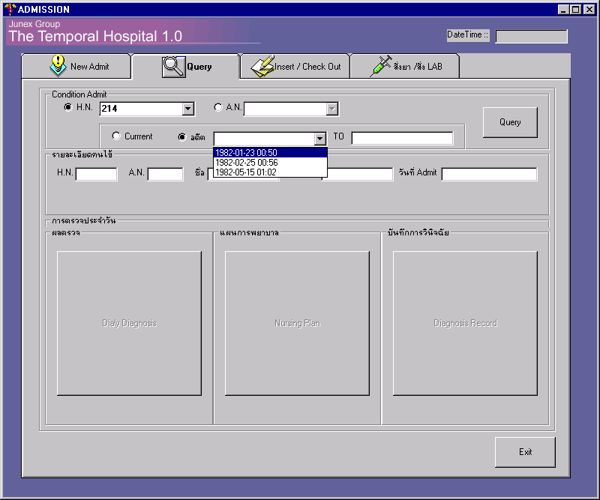
1.1
1.2
2.1
2.2

1. เลือกเงื่อนไขในการค้นหาประวัติของผู้ป่วยใน ซึ่งสามารถเลือกเงื่อนไขได้ 2 กรณี คือ
  - เลือกจากหมายเลข HN ซึ่งจะเป็นการค้นหาประวัติผู้ป่วยใน ซึ่งผู้ป่วยอาจจะมีการแอดมิดอยู่ ณ ปัจจุบัน หรือเคยมีแต่การแอดมิดในอดีต ซึ่งจะทำให้สามารถเลือกเงื่อนไขของเวลาได้ 2 แบบ
  - เลือกจากหมายเลข AN ซึ่งจะเป็นการค้นหาประวัติผู้ป่วยในจากหมายเลขการแอดมิด ซึ่งจะมีเพียงการค้นหาแบบปัจจุบันเท่านั้น
- เลือกเงื่อนไขเชิงเวลาที่ต้องการค้นหา ซึ่งมี 2 กรณี คือ
  - Current เป็นการค้นหาประวัติคนไข้ใน ที่มีค่า ณ เวลาปัจจุบัน
  - อดีต (มีเฉพาะเมื่อเลือกเงื่อนไขการค้นหาจาก HN) เป็นการค้นหาประวัติคนไข้ในตามช่วงเวลาที่เคยมีการแอดมิดในอดีต ซึ่งจะมีเวลาที่เคยมีการแอดมิดทั้งหมดมาให้เลือกในคอมโบ้บ๊อกซ์ FROM และเมื่อเลือกเวลาการแอดมิดครั้งใดแล้ว ก็จะแสดง TO คือวันที่มีการเช็คเอาท์มาให้โดยอัตโนมัติ
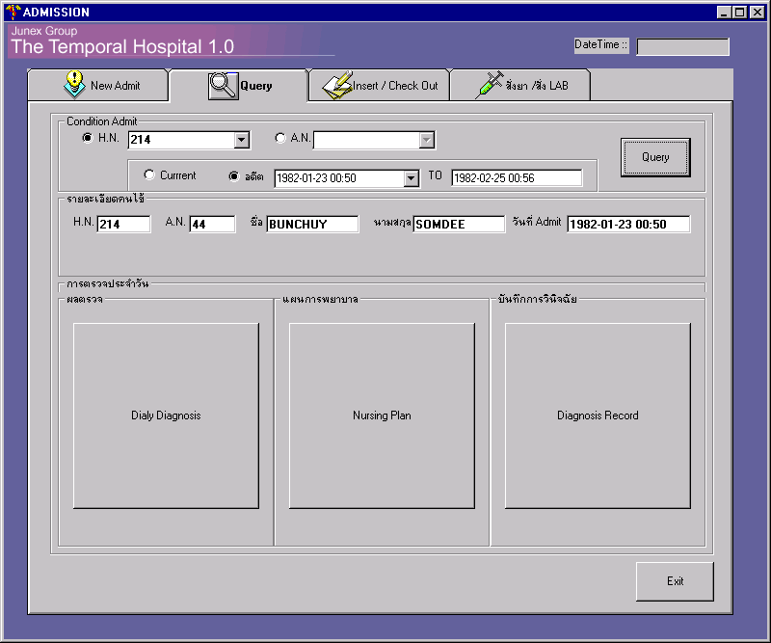
6
3
4
5.1
5.2
5.3

- คลิกปุ่ม QUERY เพื่อทำการค้นหาประวัติคนไข้ในตามเงื่อนไขที่กำหนด
- แอพพลิเคชั่นจะแสดงรายละเอียดแบบปัจจุบันของคนไข้ในเพื่อยืนยันความถูกต้อง
- ถ้าต้องการดูรายละเอียดของประวัติคนไข้ในของการแอดมิดครั้งนั้น จะแยกออกเป็นหน้าจอต่างๆ 3 หน้าจอ ดังนี้
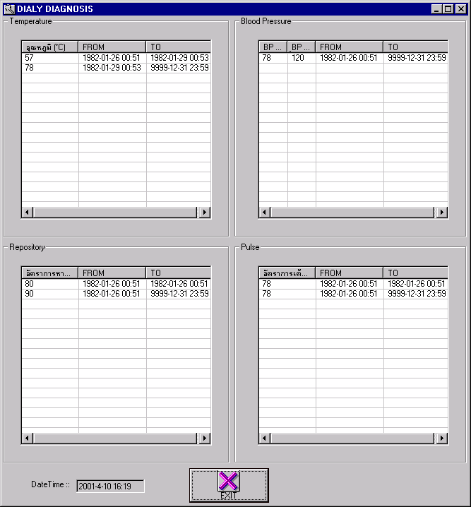
  - Dialy Diagnosis เป็นผลการวินิจฉัยประจำวันของผู้ป่วยใน ซึ่งจะมีผลการวัดอุณหภูมิ, ผลความดันโลหิต, ผลอัตราการเต้นหัวใจ และผลอัตราการหายใจ ของการแอดมิดครั้งนั้นทั้งหมด

  - ฃNursing Plan เป็นแผนการพยาบาลของพยาบาลที่บันทึกแก่ผู้ป่วยใน ณ ช่วงเวลาต่างๆ ในการแอดมิดครั้งนั้น ซึ่งสามารถเลื่อนไปกลับไปมา เพื่อดูแผนการพยาบาลได้

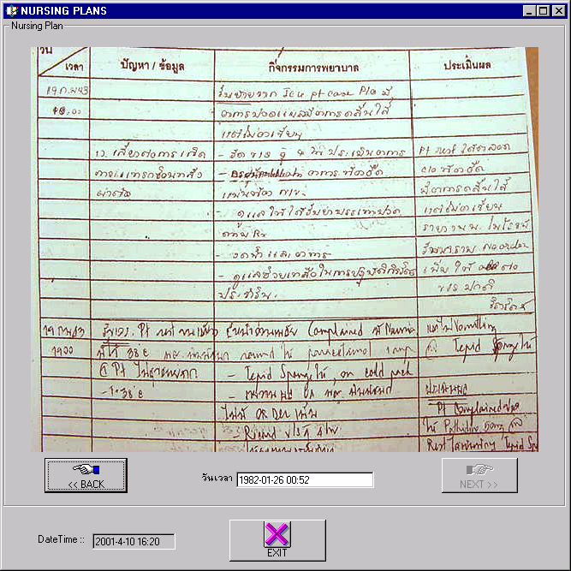
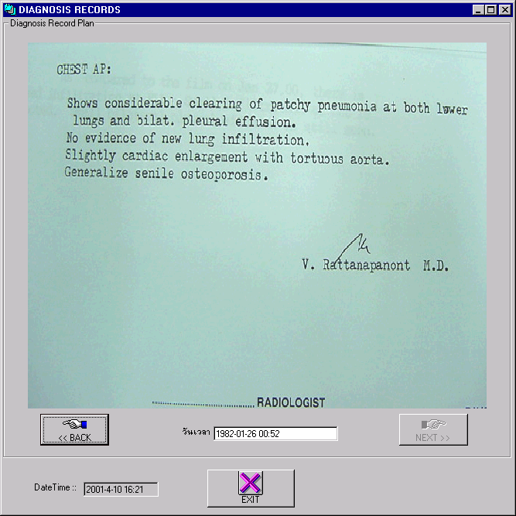
  - Diagnosis Record เป็นผลการวินิจฉัยของแพทย์ที่บันทึกแก่ผู้ป่วยใน ณ ช่วงเวลาต่างๆ ในการแอดมิดครั้งนั้น ซึ่งสามารถเลื่อนไปกลับไปมา เพื่อดูผลการวินิจฉัยได้

- ต้องการกลับไปยังหน้าจอหลัก ให้คลิก EXIT
หน้าจอการบันทึกประวัติผู้ป่วยในและเช็คเอาท์ (INSERT & CHECK OUT)
การใช้งาน
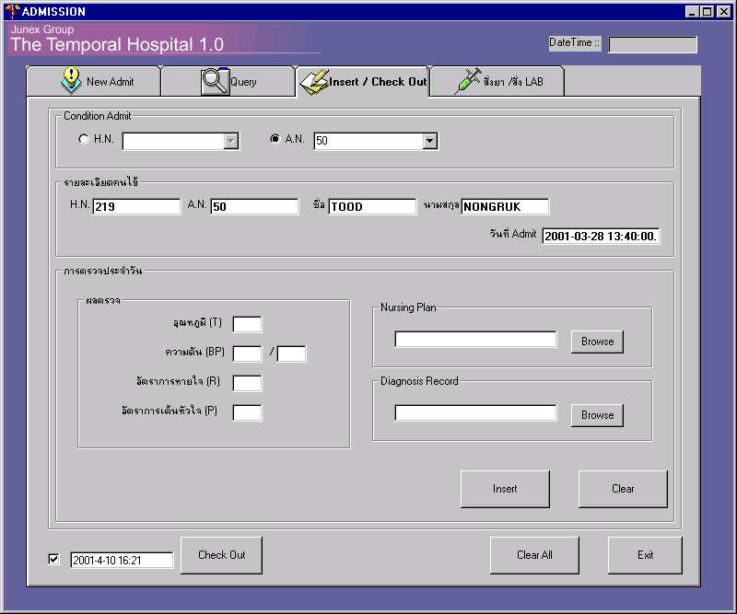
1.1
1.2
4
2
3
5
6
7
10
9
8

- เลือกเงื่อนไขในการบันทึกประวัติของผู้ป่วยใน ซึ่งสามารถเลือกเงื่อนไขได้ 2 กรณี คือ
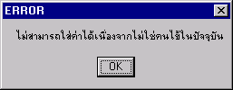
  - เลือกจากหมายเลข HN ซึ่งจะเป็นการบันทึกประวัติผู้ป่วยใน ได้เฉพาะผู้ป่วยที่มีการแอดมิดอยู่ ณ ปัจจุบันเท่านั้น ถ้าไม่มีการสั่งการแอดมิดอยู่ หรือเช็คเอาท์ออกไปแล้วจะปรากฏข้อความแจ้งเตือน
  - เลือกจากหมายเลข AN ซึ่งจะเป็นการบันทึกประวัติผู้ป่วยในจากหมายเลขการแอดมิด ซึ่งจะมีเฉพาะหมายเลขการแอดมิดที่ยังอยู่ในโรงพยาบาลมาให้บันทึกเท่านั้น
- แอพพลิเคชั่นจะแสดงรายละเอียดของผู้ป่วยแบบปัจจุบันเพื่อยืนยันความถูกต้อง
- บันทึกผลการตรวจประจำวัน (ถ้ามี) ซึ่งได้แก่ อุณหภูมิ, ความดัน, อัตราการหายใจ และอัตราการเต้นของหัวใจ
- บันทึกแผนการพยาบาล (ถ้ามี) โดยคลิกปุ่ม BROWSE เพื่อเลือกตำแหน่งที่เก็บไฟล์
- บันทึกผลการวินิจฉัย (ถ้ามี) โดยคลิกปุ่ม BROWSE เพื่อเลือกตำแหน่งที่เก็บไฟล์
- คลิกปุ่ม INSERT เมื่อต้องการบันทึกลงประวัติคนไข้ใน
- คลิกปุ่ม Clear ถ้าต้องการยกเลิกค่าต่างๆ ที่ป้อนไว้
- หากต้องการทำการเช็คเอาท์ เมื่อผู้ป่วยออกจากโรงพยาบาล ให้เช็คบ๊อกซ์ที่ Check out แล้วกำหนดเวลาในการเช็คเอาท์ ซึ่งจะอยู่ในรูปแบบ [ปี-เดือน-วัน ชั่วโมง:นาที] ; [YYYY-MM-DD HH:MM] ซึ่งเมื่อเช็คบ๊อกซ์แล้วแอพพลิเคชั่นจะตั้งให้เป็นวันที่ปัจจุบันโดยอัตโนมัติ แล้วทำการคลิกปุ่ม Check Out เพื่อทำการจำหน่ายผู้ป่วยใน
- คลิกปุ่ม Clear All ถ้าต้องการยกเลิกทั้งหมด เพื่อเตรียมบันทึกประวัติผู้ป่วยในรายใหม่
- ต้องการกลับไปยังหน้าจอหลัก ให้คลิก EXIT

หน้าจอการสั่งยา/สั่งแลป
การใช้งาน
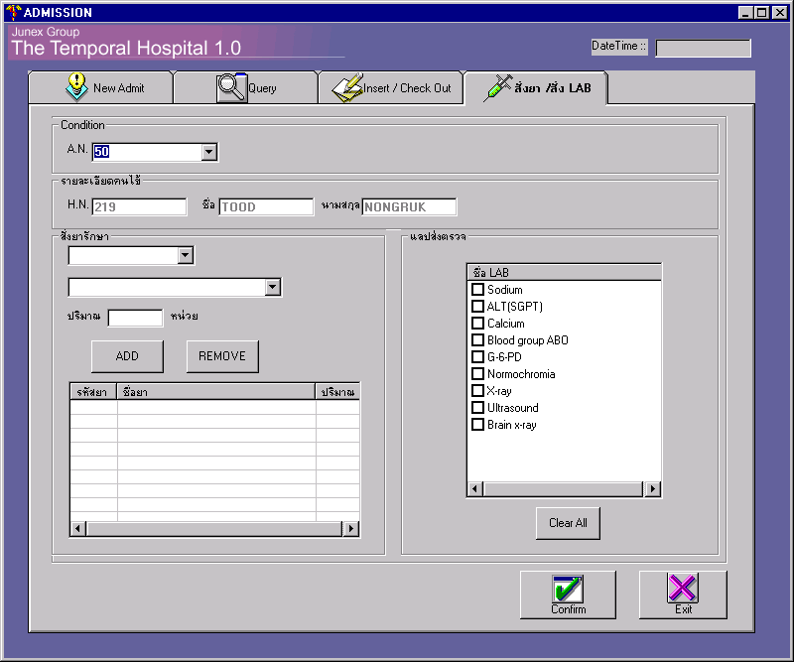
1
2

- กำหนดเงื่อนไขเริ่มต้นของผู้ป่วยที่ต้องการค้นหา โดยเลือกจากหมายเลข AN ของผู้ป่วย
- แอพพลิเคชั่นจะแสดง HN ชื่อและนามสกุลแบบปัจจุบันของผู้ป่วยเพื่อยืนยันความถูกต้อง
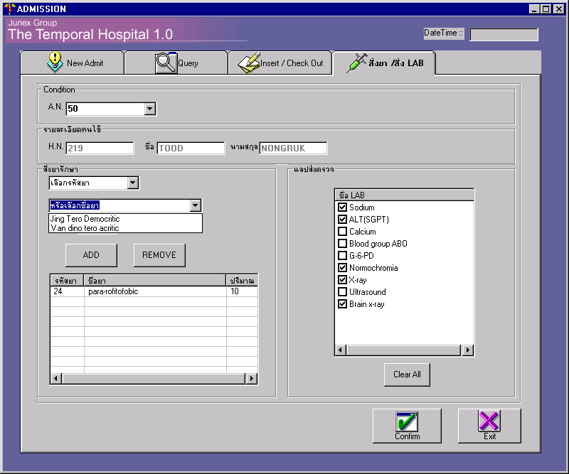
- หากมีการสั่งยารักษา (ถ้ามี) โดยเลือกจากคอมโบ้บ๊อกซ์รหัสยา หรือชื่อยาก็ได้ แล้วป้อนรหัสยา แล้วกดปุ่ม ADD เพื่อเพิ่มชื่อยาและปริมาณ ในตาราง

3
4
6
5
- หากมีการสั่งตรวจแลป (ถ้ามี) ให้เช็คบ็อกซ์หน้าชื่อแลปที่ต้องการสั่งตรวจ ถ้าต้องการยกเลิกการสั่งตรวจแลปทุกชนิด ให้คลิกที่ปุ่ม Clear All
- ต้องการยืนยันการบันทึกผลการการสั่งยารักษา และ/หรือ การสั่งตรวจแลป ให้คลิกปุ่ม Confirm
- ต้องการกลับไปยังหน้าจอหลัก ให้คลิก EXIT

คำนวณค่าใช้จ่าย

การใช้งาน
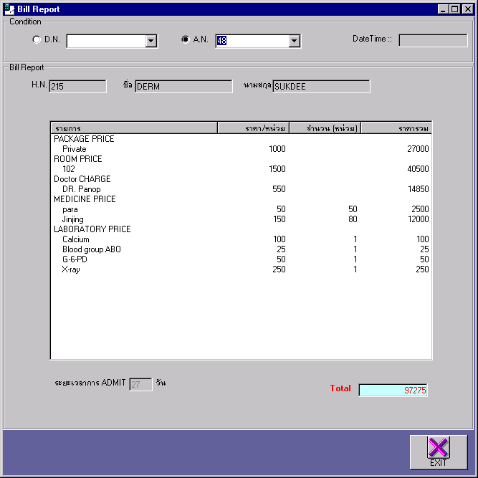

- เลือกเงื่อนไขในการคำนวณค่าใช้จ่ายของผู้ป่วย ซึ่งสามารถเลือกเงื่อนไขได้ 2 กรณี คือ
  - เลือกจากหมายเลข DN ซึ่งจะเป็นการคำนวณค่าใช้จ่ายของผู้ป่วยนอก โดยไม่มีการเข้าพักรักษา ซึ่งจะมีค่าหมอ ค่าการตรวจทางห้องปฏิบัติการ ค่ายา ซึ่งจะแสดงรายละเอียดการตรวจและยาต่างๆ ที่แพทย์สั่ง รวมเป็นค่าใช้จ่ายทั้งหมด
  - เลือกจากหมายเลข AN ซึ่งจะเป็นการคำนวณค่าใช้จ่ายของผู้ป่วยใน โดยจะคำนวณค่าใช้จ่ายตามจำนวนวันที่มีการเข้าพักรักษา ซึ่งจะรวมค่าหมอ ค่าตรวจทางห้องปฏิบัติการ ค่ายา ค่าห้องพัก ค่าแพกเกจที่เลือกพักรักษา รวมเป็นค่าใช้จ่ายทั้งหมด
- ค่าใช้จ่ายที่แสดงของผู้ป่วยรายนั้น จะเป็นค่าใช้จ่ายที่คำนวณถึง ณ เวลาปัจจุบัน หากผู้ป่วยในยังไม่มีการเช็คเอาท์ออกจากโรงพยาบาล ค่าใช้จ่ายก็จะคิดมาถึง ณ เวลาปัจจุบันของระบบ แต่ถ้าเช็คเอาท์ออกไปแล้ว หรือเป็นคนไข้นอก ค่าใช้จ่ายที่แสดง จะหมายถึงค่าใช้จ่ายครั้งล่าสุดของผู้ป่วย
- ต้องการกลับไปยังหน้าจอหลัก ให้คลิก EXIT

การตอบคำถามเชิงเวลา

หน้าจอนี้จะเป็นหน้าจอในการตอบคำถามของผู้บริหาร ซึ่งในที่นี้ได้ทดลองจัดทำขึ้นเพื่อรองรับ 3 คำถาม ด้วยกัน คือ

MIS1 : ใครเคยอยู่ห้องพักหมายเลขนั้นบ้าง
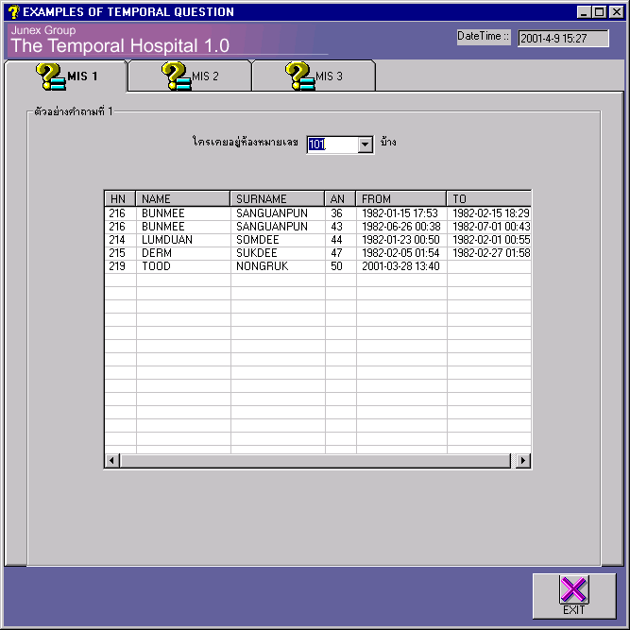

- เลือกหมายเลขห้องจากคอมโบบ๊อกซ์ ซึ่งจะมีหมายเลขห้องทั้งหมดของโรงพยาบาล
- จะแสดงผู้ป่วย และรายละเอียดของผู้ป่วยแบบปัจจุบันที่เคยอยู่ห้องนั้น ณ ช่วงเวลาต่างๆ
MIS2 : ใครเคยอยู่ห้องพักนั้นช่วงเวลาเดียวกันบ้าง
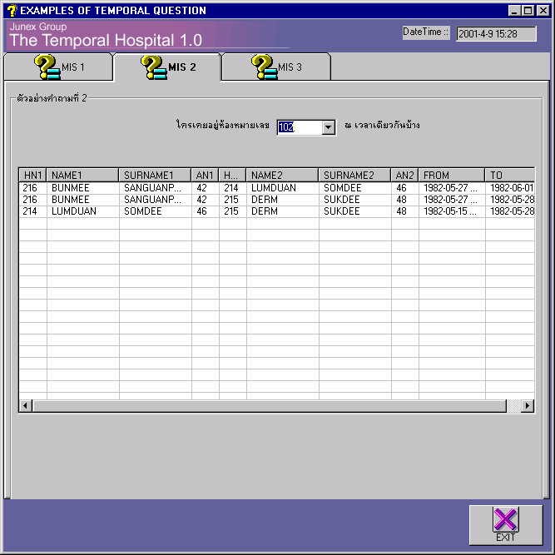

- เลือกหมายเลขห้องจากคอมโบบ๊อกซ์ ซึ่งจะมีหมายเลขห้องทั้งหมดของโรงพยาบาล
- จะแสดงผู้ป่วย และรายละเอียดของผู้ป่วยแบบปัจจุบัน 2 คนที่เคยอยู่ห้องเดียวกัน ณ ช่วงเวลาต่างๆ ทั้งหมด
MIS3 : ใครเคยอยู่ห้องพักห้องเดียวกันกับคนไข้คนนั้นในช่วงเวลาเดียวกันบ้าง
- เลือกชื่อผู้ป่วยจากคอมโบบ๊อกซ์ ซึ่งจะมีชื่อทั้งหมดทั้งในอดีตและปัจจุบันของผู้ป่วยทั้งหมด
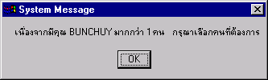
- แอพพลิเคชั่นจะแสดงรายละเอียดแบบปัจจุบันของคนไข้ที่เคยมีชื่อหรือกำลังมีชื่อตามเงื่อนไขที่กำหนด ซึ่งถ้ามีคนไข้ที่ตรงตามเงื่อนไขมากกว่า 1 คน จะแสดงข้อความออกมา เพื่อให้เลือกเพื่อระบุว่าจะเป็นคนไข้รายใด
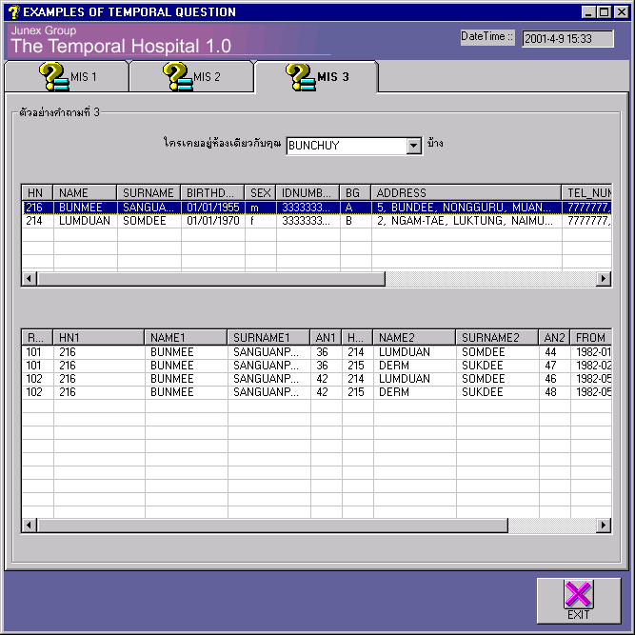
- เมื่อระบุคนไข้คนใดแล้ว แอพพลิเคชั่นจะแสดงรายละเอียดของผู้ป่วยแบบปัจจุบันของผู้ป่วยคนนั้น กับผู้ป่วยรายอื่นที่เคยอยู่ห้องเดียวกัน ณ ช่วงเวลาต่างๆ ทั้งหมด แม้ว่าผู้ป่วยรายนั้นจะอยู่ห้องใดก็ตาม

